СОЗДАНИЕ ТЕКСТОВЫХ ДОКУМЕНТОВ НА ОСНОВЕ ШАБЛОНОВ.
СОЗДАНИЕ ШАБЛОНОВ И ФОРМ.
Цель занятия. Изучение информационной технологии создания текстовых документов на основе шаблонов, создание шаблонов и форм в текстовом редакторе MS Word.
Инструментарий. ПЭВМ IBM PC, программа MS Word.
Литература.
1. Информационные технологии в профессиональной деятельности: учебное пособие/ Елена Викторовна Михеева. – М.: Образовательно-издательский центр «Академия», 2004.
2. Практикум по информационным технологиям в профессиональной деятельности: учебное пособие-практикум / Елена Викторовна Михеева. – М.: Образовательно-издательский центр «Академия», 2004.
ЗАДАНИЯ
Задание 1. Создать календарь на текущий месяц с использованием шаблона.
Порядок работы.
1. Откройте текстовый редактор Microsoft Word.
2. Создайте календарь на текущий месяц с использованием шаблона. Для этого задайте команду Файл/ Создать и в области задач выберите Шаблоны/ на моем компьютере. Откроется окно Шаблоны. На вкладке Другие документы окна Шаблоны выберите Мастер календарей (рис. 1)
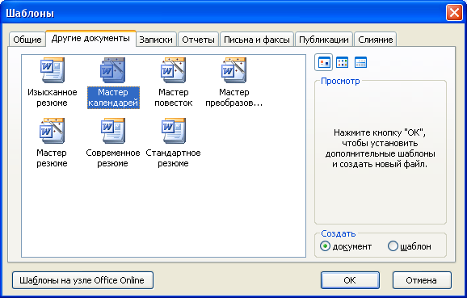
Рис. 1. Выбор Мастера создания календарей
Последовательно выбирая стиль, ориентацию календаря и месяц/год создайте календарь на текущий месяц.
3. Сохраните документ в вашей папке.

Задание 2. Создать докладную записку на основе шаблона.
1. Создайте на основе шаблона Стандартная записка докладную записку (Файл/ Создать/ в области задач выберите Шаблоны/ на моем компьютере/ вкладка Записки/ Стандартная записка).
Содержание докладной записки приведено в Задании 2 практической работы 1.
Краткая справка. Для использования шаблона служебной записки выделите текст, который следует заменить, и введите текст своей записки. Чтобы сохранить созданный документ как шаблон, выберите команду Файл/ Сохранить как. В списке Тип файла выберите Шаблон документа. Чтобы использовать сохраненный шаблон, выберите команду Файл/ Создать, а затем дважды щелкните по нужному шаблону.
2. Сохраните созданный документ в вашей папке.

Задание 3. Создать шаблон-форму «Календарь дел рабочей недели».
Краткая справка. Форма – это документ, который содержит следующие элементы:
- текст и графические элементы, которые не могут быть изменены:
- незаполненные области, в которые вводится информация.
1. Создайте документ «Календарь дел рабочей недели» как на рис.2.
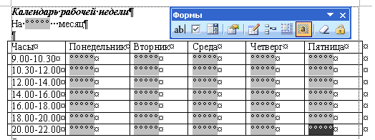
Рис.2. Образец документа «Календарь дел рабочей недели»
2. Ведите поля в место ввода месяца и в ячейки таблицы. Для этого откройте панель инструментов Формы (Вид/ Панели инструментов/ Формы), установите курсор в то место документа, где задается поле формы для ввода, и нажмите кнопку Затенение полей формы (а) и Текстовое поле (аб│) панели Формы. В документе появится затененное поле для ввода текста в форму.
3. Установите защиту формы (Сервис/Установить защиту) Установите переключатель Запретить любые изменения, кроме в положение Ввода данных в поля форм или .нажатием кнопки Защита формы (замочек).
4. Сохраните форму как шаблон. Для этого при сохранении задайте тип файла – Шаблон документа, при этом файл получит расширение .dot. Закройте форму-шаблон.
5. Откройте вновь созданную форму-шаблон и заполните поля формы (рис.3). Сохраните созданный документ в вашей папке.
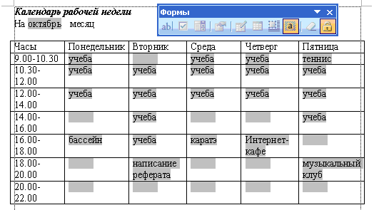
Рис.3. Заполненная форма-шаблон «Календарь дел рабочей недели»

Дополнительные задания:
Задание 4. Создать резюме на основе шаблона.
Краткая справка. Для создания резюме используйте шаблон
(Файл/ Создать/ области задач выберите Шаблоны/ на моем компьютере/ вкладка Другие документы/ Современное резюме).
Задание 5. Создать шаблон-форму расписания занятий.

